

**LAPORAN**

**ALGORITMA PEMORGRAMAN**

**DISUSUN OLEH**

RIFAL FEBIYAN (2100018345)

SLOT SELASA 13.30 – KELAS G

**PROGRAM STUDI INFORMATIKA FAKULTAS TEKNOLOGI INDUSTRI**

**UNIVERSITAS AHMAD DAHLAN**

**TAHUN AJARAN 2021/2022**

**LANGKAH PRAKTIKUM 2 KONDISIONAL**

1. Ketik dan Jalankan Program Prak2.1.cpp dibawah ini. Program mengkonversi bilangan 1 sampai 11 menjadi kalimat  
   **source code:**
2. #include <iostream>
3. #include <conio.h>
4. using namespace std;
5. class konversi{
6. friend istream& operator >> (istream&, konversi&);
7. public:
8. konversi(unsigned int b = 0){bilangan = b;}
9. void membilang();
10. private:
11. unsigned int bilangan;
12. };
13. istream& operator >> (istream& in, konversi& x){
14. cout << "Masukkan Bilangan : ";
15. in >> x.bilangan;
16. return in;
17. }
18. void konversi::membilang(){
19. switch (bilangan){
20. case 0 : cout << "nol";
21. break;
22. case 1 : cout << "satu";
23. break;
24. case 2 : cout << "dua";
25. break;
26. case 3 : cout << "tiga";
27. break;
28. case 4 : cout << "empat";
29. break;
30. case 5 : cout << "lima";
31. break;
32. case 6 : cout << "enam";
33. break;
34. case 7 : cout << "tujuh";
35. break;
36. case 8 : cout << "delapan";
37. break;
38. case 9 : cout << "sembilan";
39. break;
40. case 10 : cout << "sepuluh";
41. break;
42. case 11 : cout << "sebelas";
43. break;
44. default : cout << "di luar range\n";
45. break;
46. }
47. }
48. int main(){
49. konversi a;
50. cin >> a;
51. a.membilang();
52. getch();
54. }
55. Setelah itu compile + run

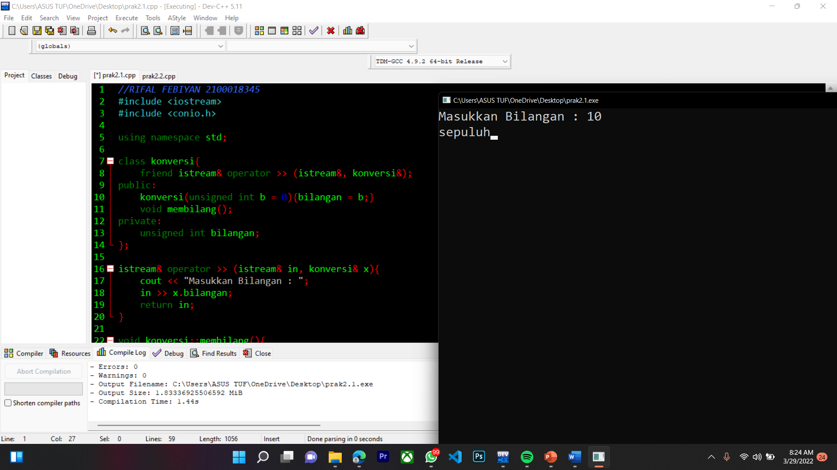

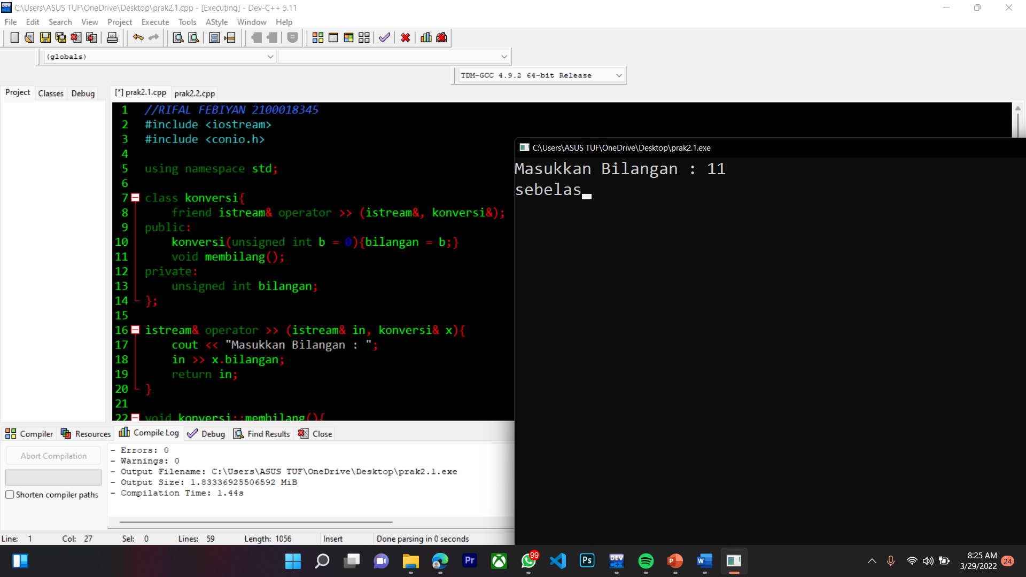

1. Jika kita mengisi melebihi 11 maka program tersebut tidak bisa mengkonversikannya  
   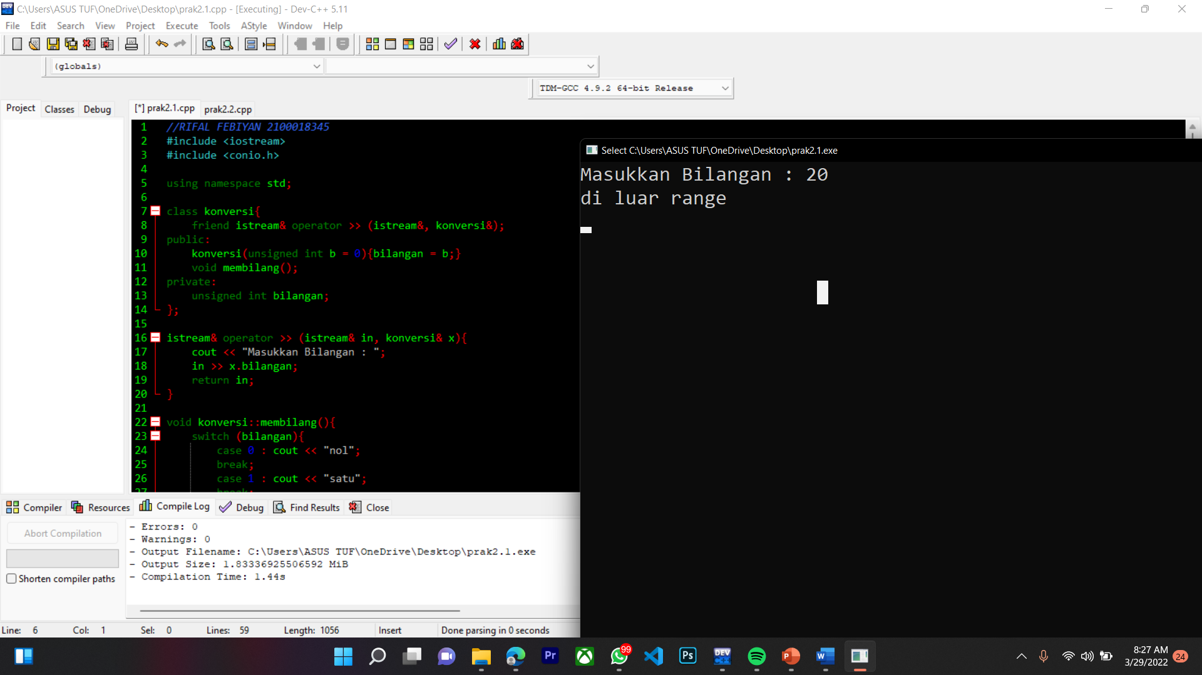
2. Namun adakalanya kita juga ingin membilang dengan bilangan yang melebihi 11. Programnya ditunjukkan pada program berikut. Program ini dapat mengkoversi hingga angka 99. Namakan program ini dengan Prak2.2.cpp.

Source Code:

1. #include <iostream>
2. #include <conio.h>
3. using namespace std;
4. class konversi {
5. friend istream& operator>>(istream&, konversi&);
7. public :
8. konversi(unsigned int b=0){ bilangan = b; }
9. void membilang1();
10. void membilang2();
11. void membilang3();
12. void konversikan();
13. private:
14. unsigned int bilangan;
15. };
16. istream& operator>>(istream& in, konversi& x){
17. cout << "Masukkan bilangan : ";
18. in >> x.bilangan;
19. return in;
20. }
21. void konversi::konversikan(){
22. if (bilangan <= 11) membilang1();
23. else if (bilangan > 19) membilang3();
24. else membilang2();
25. }
26. void konversi::membilang3() {
27. int satuan;
28. if (bilangan > 19) {
29. satuan = bilangan%10;
30. bilangan = bilangan/10;
31. konversikan();
32. cout << " puluh ";
33. bilangan = satuan;
34. if (bilangan != 0){
35. konversikan();
36. }
37. }
38. }
39. void konversi::membilang1() {
40. switch (bilangan) {
41. case 0 : cout << "nol"; break;
42. case 1 : cout << "satu"; break;
43. case 2 : cout << "dua"; break;
44. case 3 : cout << "tiga"; break;
45. case 4 : cout << "empat"; break;
46. case 5 : cout << "lima"; break;
47. case 6 : cout << "enam"; break;
48. case 7 : cout << "tujuh"; break;
49. case 8 : cout << "delapan"; break;
50. case 9 : cout << "sembilan"; break;
51. case 10 : cout << "sepuluh"; break;
52. case 11 : cout << "sebelas"; break;
53. default : cout << "di luar range\n";
54. }
55. }
56. void konversi::membilang2() {
57. int temp;
58. if (bilangan > 11) {
59. bilangan %= 10;
60. membilang1();
61. cout << " belas";
62. }
63. }
64. int main() {
65. konversi a;
66. cin >> a;
67. a.konversikan();
68. getch();
69. }
70. Setelah itu compile + run source code tersebut

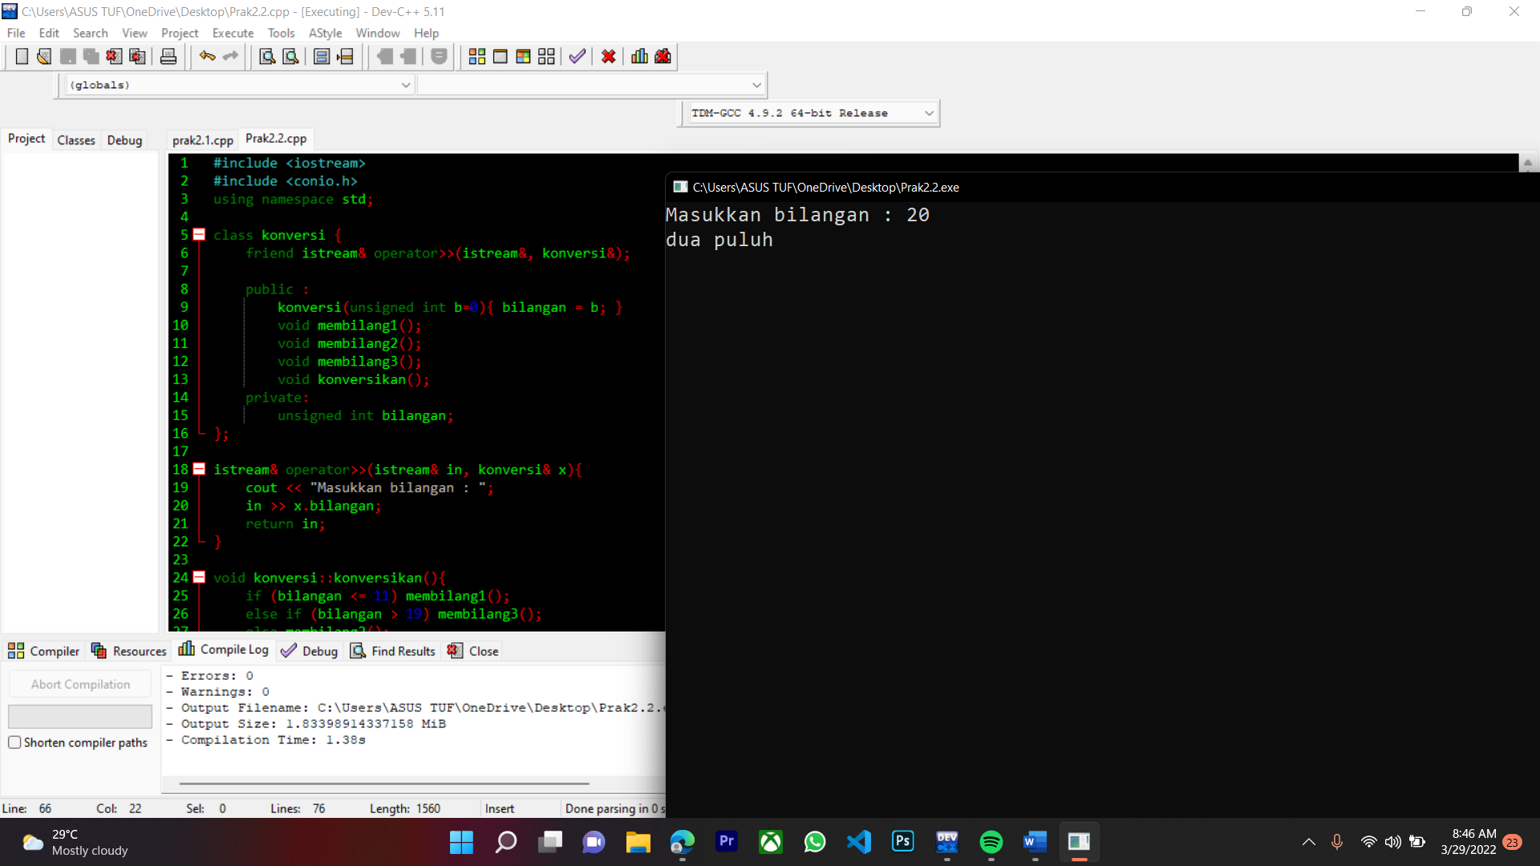

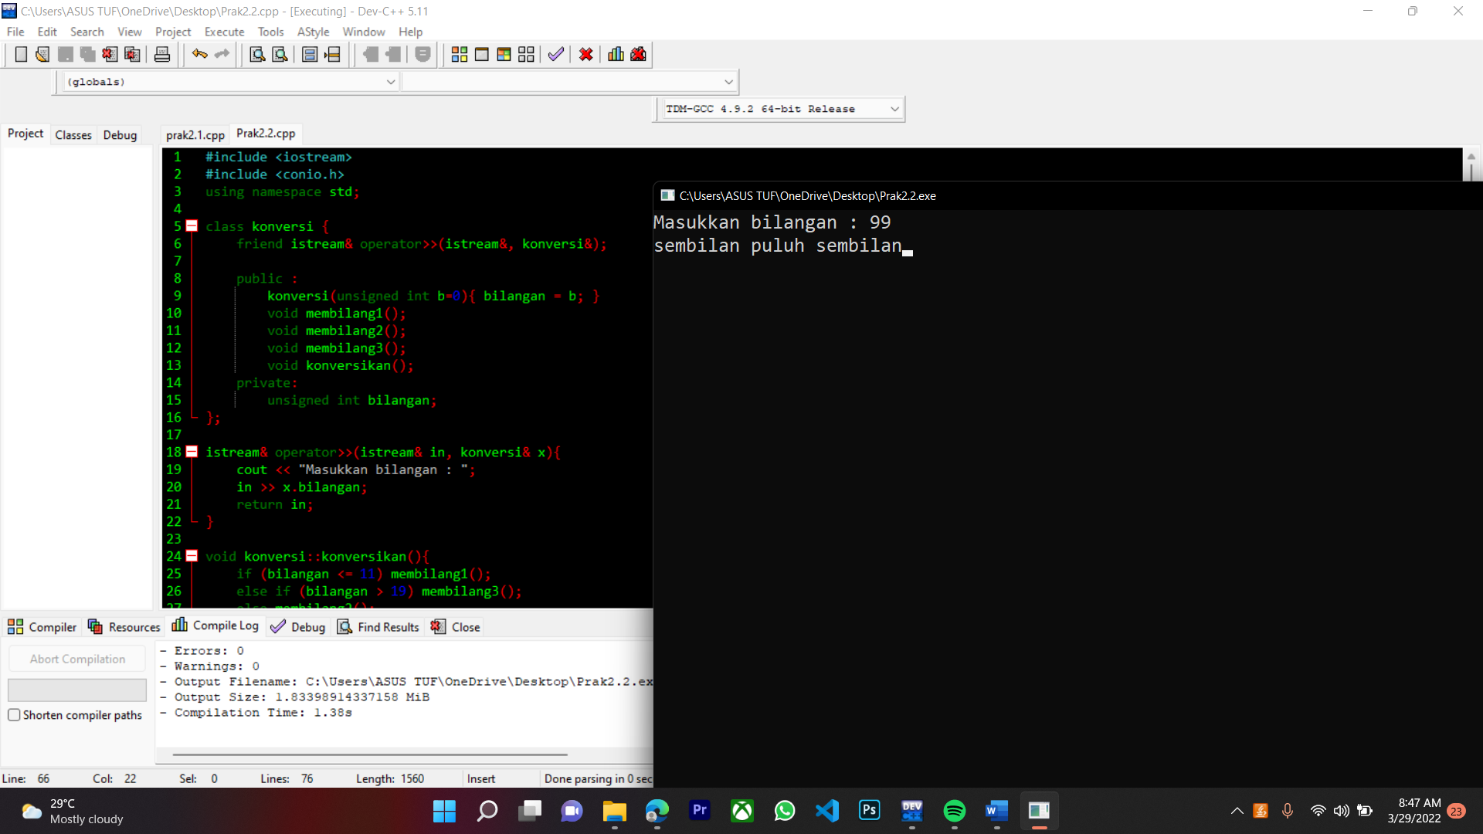

**Screenshot Repository di GitHub:**  
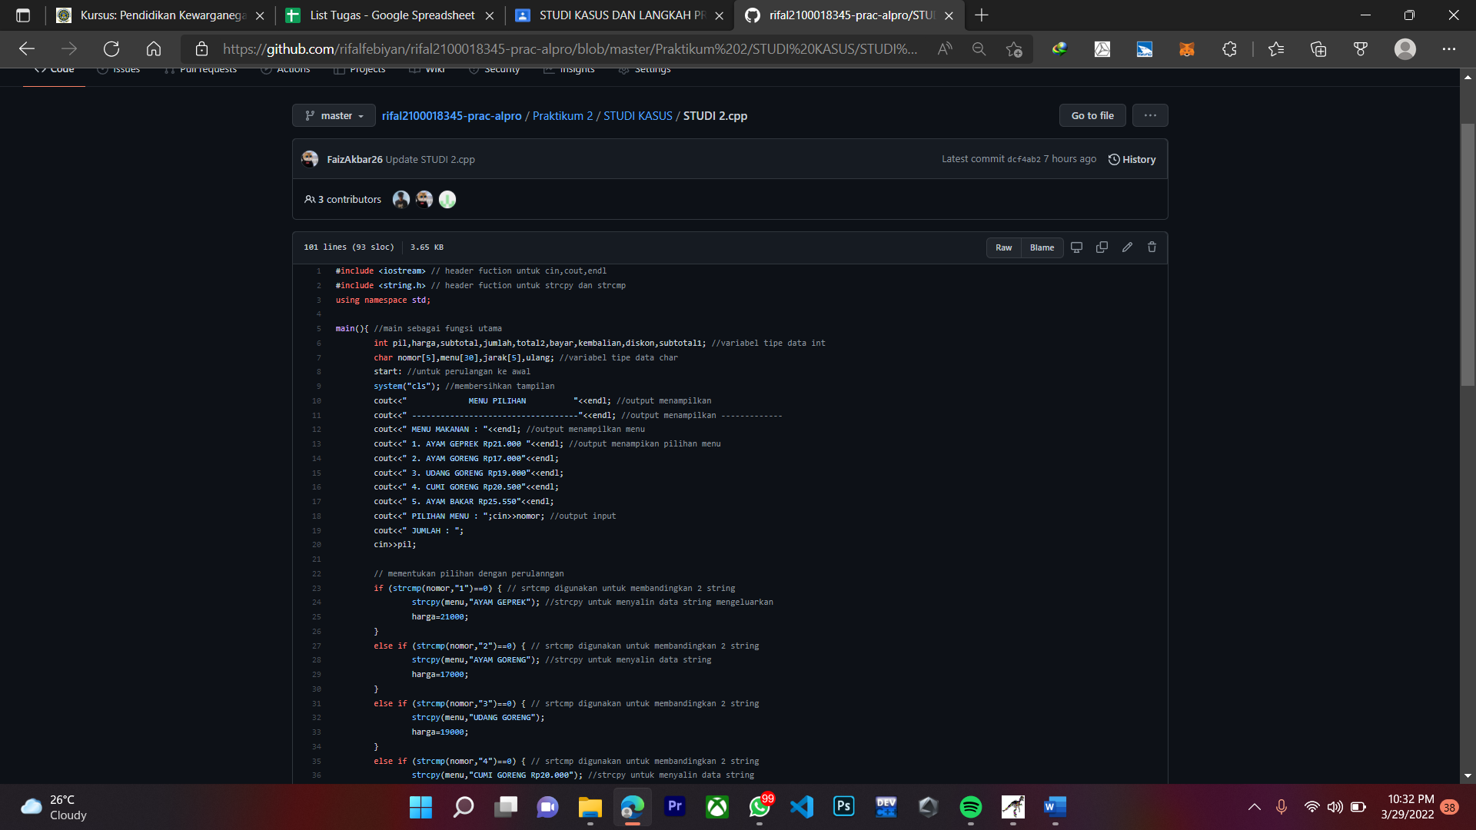 **Link:** [*https://github.com/rifalfebiyan/rifal2100018345-prac-alpro/blob/master/Praktikum%202/STUDI%20KASUS/STUDI%202.cpp*](https://github.com/rifalfebiyan/rifal2100018345-prac-alpro/blob/master/Praktikum%202/STUDI%20KASUS/STUDI%202.cpp)